Nigel

Se trata del personaje que va a acompañar desde el principio al protagonista del videojuego, siendo su amigo inseparable. Es un novato de la Universidad Pseudo-Invisible con menos experiencia y trasfondo que el protagonista en duelos de varitas, pero con un espíritu y un gran corazón lleno de coraje. Va a mostrarse bastante torpe y débil a nivel de poder, pero nunca perderá la simpatía que le caracteriza.

Algunas referencias visuales cuando lo plantee fueron Ron Weasly de Harry Potter o Mob de Mob Psycho 100, para tener una referencia visual. Será del mismo tamaño que el protagonista o, incluso, algo más bajo, con el pelo en forma de tazón y de color negro. No pertenece a ningún clan y va vestido con una túnica normal similar al del protagonista.

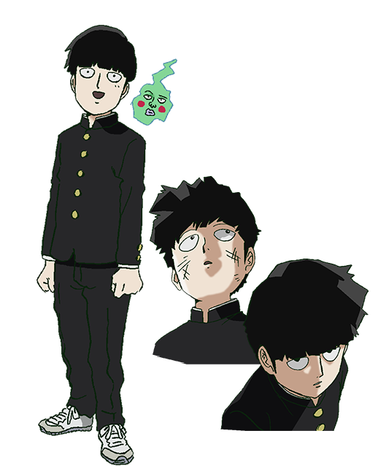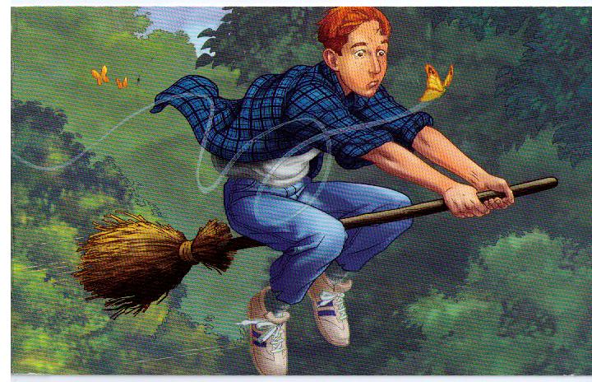

Lord Magulis

El primero de los personajes más adultos que irán apareciendo en el videojuego. Se trata del profesor de la asignatura de duelos con varitas. Presenta una edad de entre 30-40 años, siendo relativamente joven para ser profesor y curtido con algunas arrugas y heridas por las prácticas de la asignatura. Es el personaje que sirve como base para el protagonista para iniciarse al mundo de los duelos de varitas.

Como uso de referencias visuales, aunque salvando las distancias, si hay que escoger a un personaje de Harry Potter diría que Remus Lupin me pega bastante para el rollo que se tendría que alcanzar o incluso Spirit de Soul Eater, por su pelo, aunque fuera de un color oscuro con alguna cana por el estrés. Al tratarse de un profesor presenta el atuendo oficial de profesor y su sombrero reglamentario.

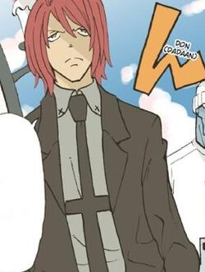

Lacert

El principal villano de la historia y que supone el mayor de los problemas para el protagonista al arrebatarle todo el dinero. Pertenece al Clan de la Salamandra uno de los más despreciables clanes que existen dentro de la Universidad Pseudo-Invisible. Busca el poder y estar por encima del resto con una fuerte personalidad y un ego desmesurado.

Ante esta situación, se plantea como un alumno de penúltimo año, con unas vestimentas de alumno normal pero con identificadores de pertenencia del Clan de la Salamandra. Con un pelo largo y blanco, además de ojos verdes, su aspecto físico podría ser bastante similar a Lucius Malfoy en versión alumno o, incluso, el aspecto de Aizen de Bleach cuando comienza a actuar sin gafas y con un semblante maquiavélico.

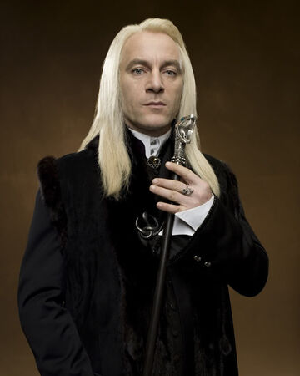

Magreb

Zachary

Saita